ФЕДЕРАЛЬНОЕ АГЕНТСТВО
ПО ТЕХНИЧЕСКОМУ РЕГУЛИРОВАНИЮ И МЕТРОЛОГИИ

НАЦИОНАЛЬНЫЙ
ГОСТР
58107.4—
2018
СТАНДАРТ
РОССИЙСКОЙ
ФЕДЕРАЦИИ

ОСВЕЩЕНИЕ АВТОМОБИЛЬНЫХ ДОРОГ
ОБЩЕГО ПОЛЬЗОВАНИЯ

Мониторинг нормируемых параметров
мобильным способом
Издание официальное
Стаимртанфор*
2£И»

ГОСТ Р 58107.4—2018

Предисловие
- РАЗРАБОТАН Обществом с ограниченной ответственностью «Всесоюзный научно-исследова-
тельский светотехнический институт имени С.И. Вавилова» (ООО «ВНИСИ»)
- ВНЕСЕН Техническим комитетом по стандартизации ТК 332 «Светотехнические изделия, осве-
щение искусственное»
- УТВЕРЖДЕН И ВВЕДЕН В ДЕЙСТВИЕ Приказом Федерального агентства по техническому
регулированию и метрологии от 21 сентября 2018 г. No 629-ст
- ВВЕДЕН ВПЕРВЫЕ
Правила применения настоящего стандарта установлены в статье 26 Федерального закона
от 29 июня 2015 г. № 162-ФЗ «О стандартизации в Российской Федерации». Информация об
изменениях к настоящему стандарту публикуется в ежегодном (по состоянию на 1 января текущего
года) информационном указателе «Национальные стандарты», а официальный текст изменений
и поправок — в ежемесячном информационном указателе «Национальные стандарты». В случае
пересмотра (замены) или отмены настоящего стандарта соответствующее уведомление будет
опубликовано в ближайшем выпуске ежемесячного информационного указателя «Национальные
стандарты». Соответствующая информация, уведомление и тексты размещаются также в
информационной системе общего пользования — на официальном сайте Федерального агентства
по техническому регулированию и метрологии в сети Интернет (www.gost.ru)

© Стандартинформ, оформление. 2018
Настоящий стандарт не может быть полностью или частично воспроизведен, тиражирован и рас-
пространен в качестве официального издания без разрешения Федерального агентства по техническо-
му регулированию и метрологии

ГОСТ Р 58107.4—2018
НАЦИОНАЛЬНЫЙ СТАНДАРТ РОССИЙСКОЙ ФЕДЕРАЦИИ
ОСВЕЩЕНИЕ АВТОМОБИЛЬНЫХ ДОРОГ ОБЩЕГО ПОЛЬЗОВАНИЯ
Мониторинг нормируемых параметров мобильным способом
General use automobile roads lighting. Monitoring of rated parameters by moMe method
Дата введения — 2019—03—01
1 Область применения
Настоящий стандарт распространяется на стационарное искусственное освещение автомобиль-
ных дорог общего пользования (далее — дороги) и устанавливает требования к проведению монито-
ринга освещения мобильным способом.
Настоящий стандарт применяют при контроле действующих осветительных установок (ОУ) на со-
ответствие нормируемым параметрам освещения.
Настоящий стандарт не распространяется на освещение автодорожных тоннелей и проездов под
путепроводами, а также пешеходных пространств.
- Нормативные ссылки
В настоящем стандарте использованы нормативные ссылки на следующие документы:
ГОСТ 33176 Дороги автомобильные общего пользования. Горизонтальная освещенность от ис-
кусственного освещения. Технические требования
ГОСТ Р 55392 Приборы и комплексы осветительные. Термины и определения
ГОСТ Р 55706 Освещение наружное утилитарное. Классификация и нормы
ГОСТ Р 56228 Освещение искусственное. Термины и определения
ГОСТ Р 58107.1 Освещение автомобильных дорог общего пользования. Нормы и методы
расчета
ГОСТ Р 58107.2 Освещение автомобильных дорог общего пользования. Метод измерения осве-
щенности на дорожном покрытии мобильным способом
ГОСТ Р 58107.3 Освещение автомобильных дорог общего пользования. Метод измерения ярко-
сти дорожного покрытия мобильным способом
СП 52.13330.2016 Свод правил. Естественное и искусственное освещение. Актуализированная
редакция СНиП 23-05-95*
Примечание — При пользовании настоящим стандартом целесообразно проверить действие ссылочных
стандартов (сводов правил) в информационной системе общего пользования — на официальном сайте Федераль-
ного агентства по техническому регулированию и метрологии в сети Интернет или по ежегодному информацион-
ному указателю «Национальные стандарты», который опубликован по состоянию на 1 января текущего года, и по
выпускам ежемесячного информационного указателя «Национальные стандарты» за текущий год. Если заменен
ссылочный стандарт, на который дана недатированная ссылка, то рекомендуется использовать действующую вер-
сию этого стандарта с учетом всех внесенных в данную версию изменений. Если заменен ссылочный стандарт, на
который дана датированная ссылка, то рекомендуется использовать версию этого документа с указанным выше
годом утверждения (принятия). Если после утверждения настоящего стандарта в ссылочный стандарт, на который
дана датированная ссылка, внесено изменение, затрагивающее положение, на которое дана ссылка, то это по-
ложение рекомендуется применять без учета данного изменения. Если ссылочный стандарт отменен без замены,
то положение, в котором дана ссылка на него, рекомендуется применять в части, не затрагивающей эту ссылку.
Издание официальное
ГОСТ Р 58107.4—2018
- Термины и определения
В настоящем стандарте применены термины по ГОСТ Р 55392. ГОСТ Р 56228. а также следующие
термины с соответствующими определениями:
  - контрольная полоса: Полоса движения, при проезде по которой производят измерения мо-
бильным способом.
  - мобильная установка: Программно-измерительный комплекс, установленный на транспорт*
ное средство (автомобиль), предназначенный для измерения распределения освещенности на дорож»
ном покрытии вдоль контрольной полосы при движении указанного транспортного средства с заданной
скоростью.
  - мобильный способ: Способ проведения измерений параметров освещенности на покрытии
заданного участка дороги с помощью мобильной установки.
  - мониторинг: Регулярный контроль состояния освещения исследуемых объектов путем изме-
рения нормируемых параметров освещения с целью определения соответствия фактических значений
указанных параметров нормативным значениям и в случае несоответствия представление рекоменда-
ций по его устранению.
- Требования к мониторингу
  - Мониторинг проводят на объектах улично-дорожной сети населенного пункта или участках
дорог вне населенных пунктов, выбранных по согласованию с заказчиком.
  - Измерениям подлежат средняя освещенность £ и равномерность освещенности U на дорож-
ном покрытии проезжей части, нормируемые значения которых должны соответствовать ГОСТ 33176.
ГОСТ Р 55706. ГОСТ Р 58107.1 и СП 52.13330.
При мониторинге спада освещенности в процессе эксплуатации ОУ измерения проводят на одних
и тех же выбранных участках дороги.
  - Измерения проводят с помощью мобильной установки по ГОСТ Р 58107.2.
- Порядок проведения измерений и обработка результатов
  - Порядок проведения измерений должен соответствовать установленному по ГОСТ Р 58107.2.
  - Измерения освещенности проводят при проезде по контрольной полосе движения на задан-
ном участке дороги. За контрольную полосу принимают полосу движения, которая, как правило, являет-
ся второй полосой, включая обочину, отсчитывая от стороны дороги, вдоль которой расположена линия
осветительных приборов (ОП).
При расположении линий ОП по обеим сторонам дороги за контрольную полосу принимают одну
из двух возможных полос в зависимости от удобства выбора маршрута проезда по обследуемой трассе
или меньшей загруженности транспортными средствами.
Примечание — Примеры положения контрольной полосы в зависимости от схемы расположения ОП и
геометрии дорога приведены в приложении А.
  - С целью перехода от измеряемой величины освещенности на контрольной полосе к нор-
мируемой величине освещенности на всей проезжей части одновременно с измерениями освещен-
ности проводят измерения яркости дорожного покрытия на выбранном участке трассы согласно
ГОСТ Р 58107.3.
  - Обработку результатов измерений проводят с помощью специальной компьютерной програм-
мы. входящей в состав программно-измерительного комплекса. По результатам обработки для каждого
интервала между ОП определяют значения следующих величин:
£,,„ ^{и} ^кп. мин — средней и минимальной освещенностей на дорожном покрытии контрольной по-
лосы соответственно:
и _{ыин} — средней и минимальной яркостей дорожного покрытия контрольной полосы соот-
ветственно:
Г и £_{мии} — средней и минимальной яркостей дорожного покрытия всей проезжей части соответ-
ственно.
По полученным данным для каждого интервала между ОП определяют фактические значения
средней освещенности £_{ф} и равномерности освещенности и_{ф} на всей проезжей части по следующим
формулам:
Ёф=Ё_{к}^-, (1)
Чш
. . _ &*Л. МЧИ Ц(П lum
На рисунке 1 показан пример расположения участков проезжей части, для которых определяют
значения величин, входящих в формулы (1) и (2).
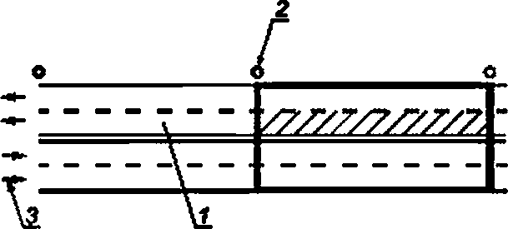
J — контрольная полоса; 2 — ОП. 3 — направление движения транспорта

Жирным прямоугольником выделено поле для определения величин L и t_{MMH}. штриховкой выделено поле для
определения величин E,_{n}. Е*_{п мп}. L,_{n} и
Рисунок 1 — Пример определения величин, входящих в формулы (1) и (2). для участха четырвхлолосной дороги
с двусторонним движением транспорта
  - Соответствие фактических и нормативных значений средней освещенности Е и равномерно-
сти освещенности U определяют по критериям, установленным согласно ГОСТ Р 58107.2.
- Требования к оформлению результатов мониторинга
  - Результаты мониторинга оформляют в виде протокола измерений и заключения.
  - Протокол измерений освещенности на исследуемом объекте должен быть оформлен в соот-
ветствии с требованиями по ГОСТ Р 58107.2.
  - Заключение должно содержать.
- цели и задачи мониторинга.
* исходные данные {описание маршрута мониторинга и его особенностей, карту местности с на-
несенным маршрутом и классификацию участков трассы по освещению),
- характеристики мобильной установки (технические, наличие поверки и т.д.),
- результаты мониторинга (на основании протокола измерений установление соответствия или
несоответствия фактических и нормативных значений параметров освещения по каждому участку об-
следуемой трассы, а в случае несоответствия выявление причин и представление рекомендаций по их
устранению).
ГОСТ Р 58107.4—2018
Приложение А
(справочное)
Примеры положения контрольной полосы
Примеры положения контрольной полосы в зависимости or схемы расположения ОП и геометрии дороги
показаны на рисунке А. 1.
» / о-
■22222222222222222222222222.

-^2»2222222J22^

4- сивы* дацяхронняя осевая (не подавай)
/
%A^MAUAMAWAVAMAVAW.WA?’.
8 - ДВУСТОРОННЯЯ боИОввв <С О0№ ** ИМ)
5 2 4

г г г
додаю

о ь " / " о"
в-сяшв центральная {ссбочинами}
1 — контрольная полоса, 2 — ОП; 3 — направление движения транспорта. 4 — разделительная полоса. 5 — обочина
Рисунок А.1
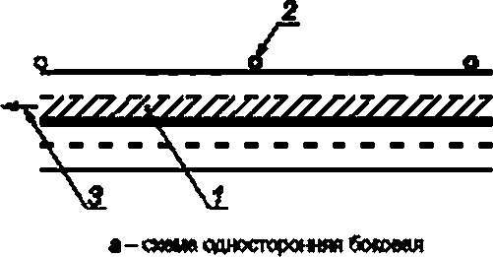
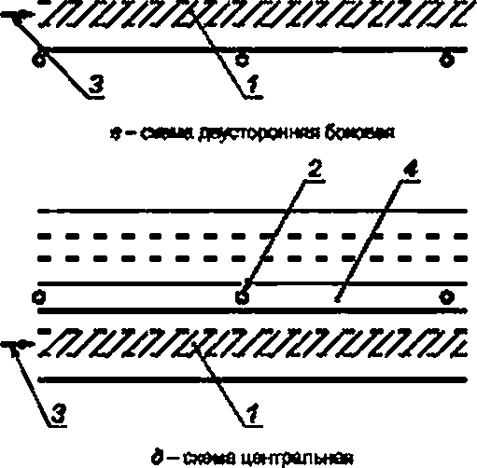


УДК 721:535.241.46:006.354 ОКС 91.040
Ключевые слова: освещение автомобильных дорог общего пользования, мониторинг освещения, мо-
бильный способ измерения
БЗ 5—2018/75
Редактор Н.А. Аргунова
Технический редактор И.Е. Черепкова
Корректор MS. Бучная
Компьютерная верстка Е.Е. Кругова
Сдано в набор 24.09.2016. Подписано в печать >6.10.2018. Формат 80*84'/g. Гарнитура Ариап.
Уел. печ. л. 0,93. Уч.-изд. л. 0,74.
Подготовлено на основе электронной версии, предоставленной разработчиком стандарта
Создано е единичном исполнении ФГУП «СТАНДАРТИНФОРМ» для комплектования Федеральною информационного
фонда стандартов. 117418 Москва. Нахимовский пр-т. д. 31. к. 2.
www.gostinlo.ru info@gostinfo.ru

